
Universidade do Minho
Mestrado Integrado em Engenharia Informática
Mestrado em Engenharia Informática

Unidade Curricular de
Data Warehousing
Ano Lectivo de 2018/2019

Análise de Vendas de Viagens

Diana Costa A78985
José Oliveira A78806
Luís Costa A74819
Sérgio Jorge A77730
Vítor Castro A77870

Janeiro de 2019

<<Mês, Ano>>

DW

Data de Recepção
Responsável
Avaliação
Observações

Análise de Vendas de Viagens

Diana Costa A78985
José Oliveira A78806
Luís Costa A74819
Sérgio Jorge A77730
Vítor Castro A77870

Janeiro de 2019

<</opcional Dedicatória>>

Resumo
<<O resumo tem como objectivo descrever de forma sucinta o trabalho realizado. Deverá conter uma pequena introdução, seguida por uma breve descrição do trabalho realizado e terminando com uma indicação sumária do seu estado final. Não deverá exceder as 400 palavras.>>

Área de Aplicação: <<Identificação da Área de trabalho. Por exemplo: Desenho e arquitectura de Sistemas de Bases de Dados.>>
Palavras-Chave: <<Conjunto de palavras-chave que permitirão referenciar domínios de conhecimento, tecnologias, estratégias, etc., directa ou indirectamente referidos no relatório. Por exemplo: Bases de Dados Relacionais, Gestão de Índices, JAVA, Protocolos de Comunicação.>>

Índice

1. Introdução 1
1.1. Contextualização 1
1.2. Apresentação do Caso de Estudo 1
1.3. Motivação e Objectivos 1
1.4. Estrutura do Relatório 1
2. Sugestões para Escrita do Relatório 2
2.1. Sugestões Gerais 2
2.2. Termos Estrangeiros 2
2.3. Tabelas e Figuras 2
2.4. Siglas e Acrónimos 3
2.5. Referências Bibliográficas 3
2.6. Tipo de Ficheiro 3
3. Conclusões e Trabalho Futuro 4
Bibliografia 5
Referências WWW 6
Lista de Siglas e Acrónimos 7

Anexos
I. Anexo 1 9

Índice de Figuras

Figura 1 - Ilustração de inserção de uma figura e legenda. 3

Índice de Tabelas

Tabela 1 - Ilustração de inserção de uma tabela e sua legenda. 3

- Para que nos chamaram; - que decisões toma o nosso sistema; - porque o sistema que a empresa tem nao toma decisões, aka porque é que não conseguem alcançar objetivo q nos propuseram; - consequentemente, nesta contextualização, temos este objetivo

(ver livro !)

fazer como nos relatórios que estão no repositorio : perguntas a que o nosso sistema responde
- Introdução

  - Contextualização
  - Apresentação do Caso de Estudo
  - Motivação e Objetivos
  - Estrutura do Relatório
- Base de Dados em MySQL

Modelo Conceptual

Identificar os tipos de identidades
Nome da Entidade | Descrição | Sinónimos | Ocorrências
Cliente | Cliente que pretende viajar | Utilizador, Turista
Venda | Trabalho prestado a um cliente | Serviço
Viagem
Hotel
Rota

Identificar tipos de relacionamento
Nome da Entidade | Multiplicidade | Relacionamento | Multiplicidade | Nome da Entidade
Cliente | 1 | Efetua | N | Venda
Venda | 1 | Referencia | N | Viagem
Viagem | N | Tem | 1 | Hotel
Rota | 1 | Associada a | N | Viagem

Identificar e associar atributos com os tipos de entidades e relacionamentos

Atributos simples/compostos
Após a leitura dos requisitos, chegou-se à conclusão que não existe a necessidade de ter quaisquer atributos compostos.

Atributos derivados

Atributos multivalor

Associação entre atributos e entidades
Nome da entidade | Atributo | Descrição | Tipo | Nulo | Multivalor | Derivado | Composto
Cliente | ID | É o username, que o identifica
Cliente | Nome | Nome do cliente
Cliente | Contacto
Cliente | Email
Cliente | NIF
Cliente | Hobbies
Cliente | Profissão
Cliente | Endereço
Venda | Número | Identificador daquele trabalho
Venda | Data
Venda | Valor
Venda | NrViagens
Viagem | Id | É o username, que o identifica | Caracteres | Não | Não | Não | Não
Viagem | PreçoVoo
Viagem | PreçoHotel
Viagem | PreçoTotal
Viagem | NrDias
Viagem | Categoria
Viagem | Época
Viagem | Data
Viagem | PaísPart
Viagem | PaísDest
Viagem | Pensão
Hotel | Código
Hotel | Nome
Hotel | Contacto
Hotel | Email
Hotel | Endereço
Hotel | Estrelas
Hotel | Pensão
Rota | Id
Rota | Companhia
Rota | Duração
Rota | AeroportoPart
Rota | AeroportoDest

Determinar domínio dos atributos
Neste passo serão descritos os domínios dos atributos das várias entidades. Tornar-se-á evidente o tipo e os valores que os atributos tomarão, tal como o porquê de tal decisão.

- Cliente
  - blabla
- Venda
  - blabla
- Viagem
  - blabla
- Hotel
  - blabla
- Rota
  - blabla

Determinar chaves primárias, candidatas e alternativas
De forma a identificar unicamente cada uma das ocorrências das distintas entidades, foi necessário determinar os atributos chave.
Durante o processo de estudo, surgiram, para cala uma das entidades as seguintes chaves candidatas:
BLABLA

Desenho do diagrama ER
Apresenta-se, de seguida, o desenho de diagrama E-R (Entidade-Relacionamento) de forma a representar conceptualmente as relações entre as entidades da base de dados.

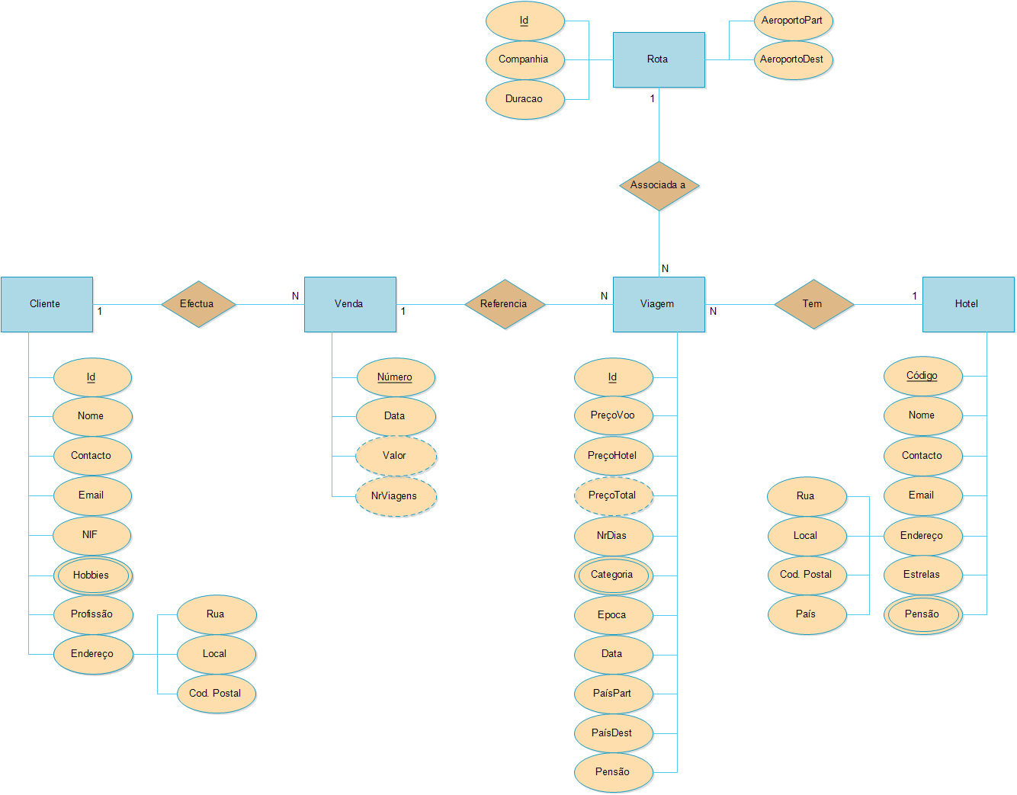

Revisão do modelo de dados com o utilizador
Após a realização do modelo conceptual, este foi revisto pelo utilizador. Nenhum problema foi detetado e por isso o modelo de dados foi aceite.

Modelo Lógico

Entidades Fortes
Na modelação concetual realizada estão presentes x entidades: Cliente, etc. Como tal, por serem independentes umas das outras, são então também entidades fortes. Por isso, para cada uma delas, foi criada uma tabela no modelo lógico, com os seus atributos.

Relacionamentos binários 1:N
No modelo concetual desenhado, estão representadas x relações binárias 1:N.

Desenho do Modelo Lógico

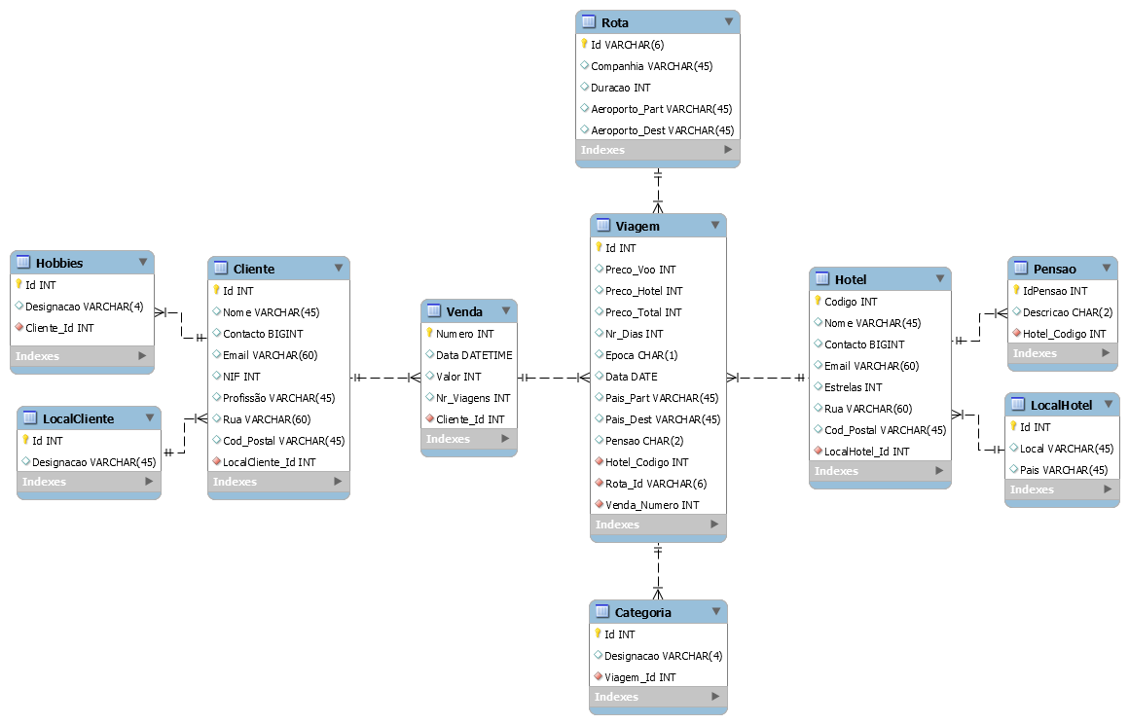

Validação do modelo através da normalização

Revisão do modelo lógico com o utilizador

Análise do crescimento futuro

- Base de Dados em MongoDB

Esquema das coleções

Estrutura dos documentos

- Base de Dados em Excel
- Data Warehouse

- Conclusões e Trabalho Futuro
<<Elaborar uma apreciação crítica sobre o trabalho realizado, apontando os seus pontos fortes e fracos. Adicionalmente, caso se aplique, enunciar eventuais tarefas a realizar futuramente ou novas opções para estender o trabalho realizado.>>

Referências
<<Apresentar a lista de referências bibliográficas referidas ao longo do relatório; recomenda-se a utilização do formato Harvard - http://libweb.anglia.ac.uk/referencing/harvard.htm>>

Lista de Siglas e Acrónimos
<<Apresentar uma lista com todas as siglas e acrónimos utilizados durante a realização do trabalho. O formato base para esta lista deverá ser da forma como abaixo se apresenta.>>

BD Base de Dados
DW Data Warehouse
OLTP On-Line Analytical Processing
... ...

Anexos
<<Os anexos deverão ser utilizados para a inclusão de informação adicional necessária para uma melhor compreensão do relatório o para complementar tópicos, secções ou assuntos abordados. Os anexos criados deverão ser numerados e possuir uma designação. Estes dados permitirão complementar o Índice geral do relatório relativamente à enumeração e apresentação dos diversos anexos.>>

- Anexo 1

